Poštovani roditelji,
upisi se provode putem sustava eUpisa Ministarstva znanosti i obrazovanja RH u suradnji sa Središnjim uredom za razvoj digitalnog društva preko portala e-Građani.

Kako se prijaviti preko sustava e-građanin?
1. potrebno je ući na https://e-upisi.hr/ gdje će vas preusmjeriti na sustav e-Građani.
2. u sustav e-Građani možete se prijaviti pomoću bilo koje sigurnosne razine (najjednostavnije preko vaše banke ili odete u Finu preuzeti podatke za prijavu). Više o sustavu e-Građani i kako koristiti usluge u sustavu e-Građani možete vidjeti na poveznici https://gov.hr/e-gradjani/kako-postati-e-gradjanin/1553.
Listu vjerodajnica možete vidjeti na poveznici https://gov.hr/e-gradjani/lista-prihvacenih-vjerodajnica/1667.
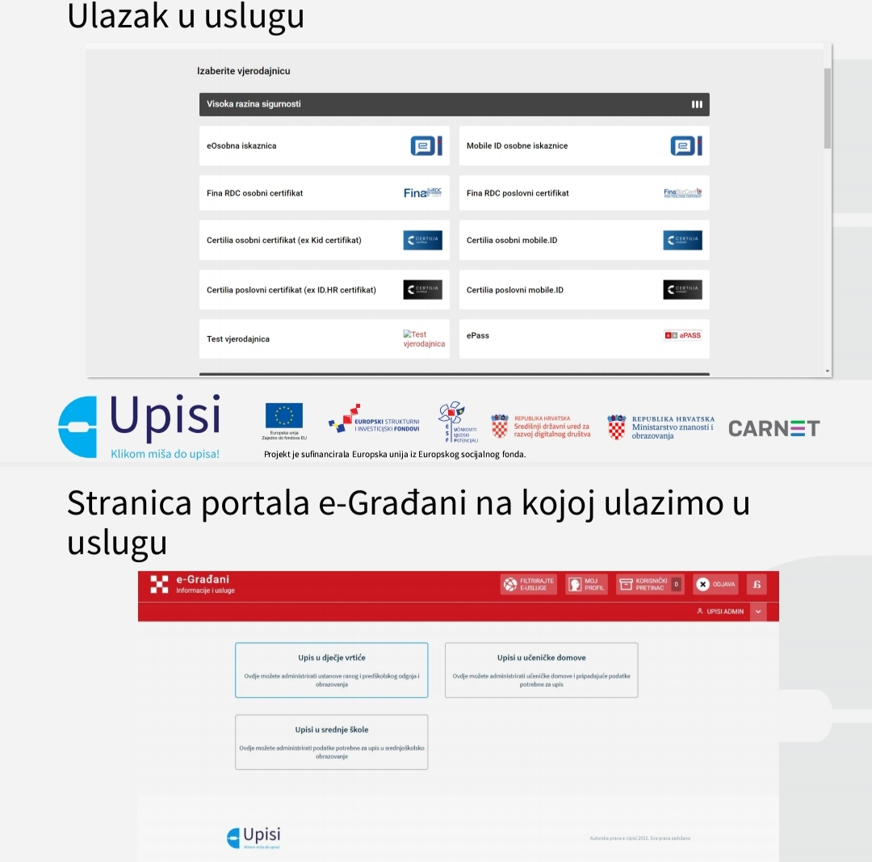
3. Prilikom prve prijave potrebno je prihvatiti odredbe općih uvjeta korištenja sustava i korištenje osobnih podataka
4. Uz zahtjev za upis djeteta, portal e-Građani automatski će pribaviti podatke potrebne za prijavu (rodni list djeteta, uvjerenje o mjestu prebivališta djeteta, uvjerenje o mjestu prebivališta roditelja, zapis sa HZMO-a…)
Sami morate nabaviti i unijeti skeniranu (ne fotografiranu) liječničku potvrdu, knjižicu procijepljenosti djeteta i ostale dokumente za dodatne kriterije ako ih ispunjavate. Također, obavezno je ispunjavanje inicijalnog upitnika. Preporučamo da zbog preglednosti i jasnoće ispunjavate na kompjuteru/laptopu.
